ПРЕСС-РЕЛИЗ
Ведомственный центр телефонного обслуживания – быстро и удобно

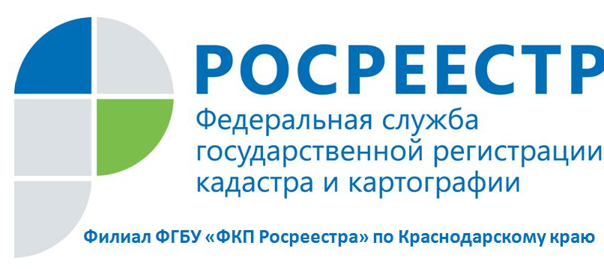
Филиал ФГБУ «ФКП Росреестра» по Краснодарскому краю напоминает жителям края о возможности быстрого получения информации, касающейся государственных услуг Росреестра.
Практически каждому хотя бы раз в жизни приходится сталкиваться с вопросами покупки или продажи квартиры, оформления прав на земельный участок или аренды офиса, в связи с чем у обычного человека может возникнуть немало вопросов.
Ведомственный центр телефонного обслуживания Росреестра (ВЦТО) – это телефонная справочная Росреестра, предназначенная для оперативного консультирования заинтересованных физических и юридических лиц по вопросам государственного кадастрового учета недвижимости и государственной регистрации прав на недвижимое имущество. Обратившись с вопросом в ВЦТО можно получить всестороннюю и качественную консультацию в сфере кадастрового учета и регистрации прав.
ВЦТО начал свою работу в 2012 году в рамках повышения качества и доступности услуг, оказываемых Росреестром. В настоящее время центр оборудован современными технологиями, что гарантирует прием и регистрацию всех звонков, быстрый поиск необходимой информации, контроль качества обслуживания обращений заявителей независимо от региона проживания.
Специалисты центра в любое удобное время суток проконсультируют по широкому спектру вопросов о видах госуслуг Росреестра и перечне документов, необходимых для их получения, подскажут расположение и режим работы пунктов приема-выдачи документов, проверят готовность заявления или запроса на предоставление услуг Росреестра, а также многое другое. Кроме того, если вы желаете подать заявление в электронном виде, оператор центра поможет сформировать электронную заявку на интернет-портале Росреестра и узнать статус поданного заявления.
В ходе своей деятельности сотрудниками ВЦТО осуществляется не только предоставление справочной информации. Так по телефону центра можно предварительно записаться на прием в Кадастровую палату или Управление Росреестра для подачи документов. Для этого необходимо сообщить оператору ваши ФИО, контактные данные, вид государственной услуги и адрес объекта недвижимости. Специалист произведет запись на портале Росреестра, а затем сообщит вам дату, время приема, адрес офиса и номер талона предварительной записи. При желании эти данные можно получить на свой электронный адрес (e-mail).
Если оператор не располагает ответом в режиме онлайн, то он направляет вопрос на дополнительную обработку. При этом ответ будет предоставлен заявителю в течение трех-пяти дней любым удобным способом (по почте, телефону или e-mail).
ВЦТО Росреестра для удобства заявителей круглосуточно доступен по единому многоканальному телефону 8-800-100-34-34. Специалисты центра будут рады вам помочь в решении вопросов оформления недвижимости. Звонок по всей России бесплатный.

______________________________________________________________________________________________________

Пресс-служба филиала ФГБУ «ФКП Росреестра» по Краснодарскому краю

